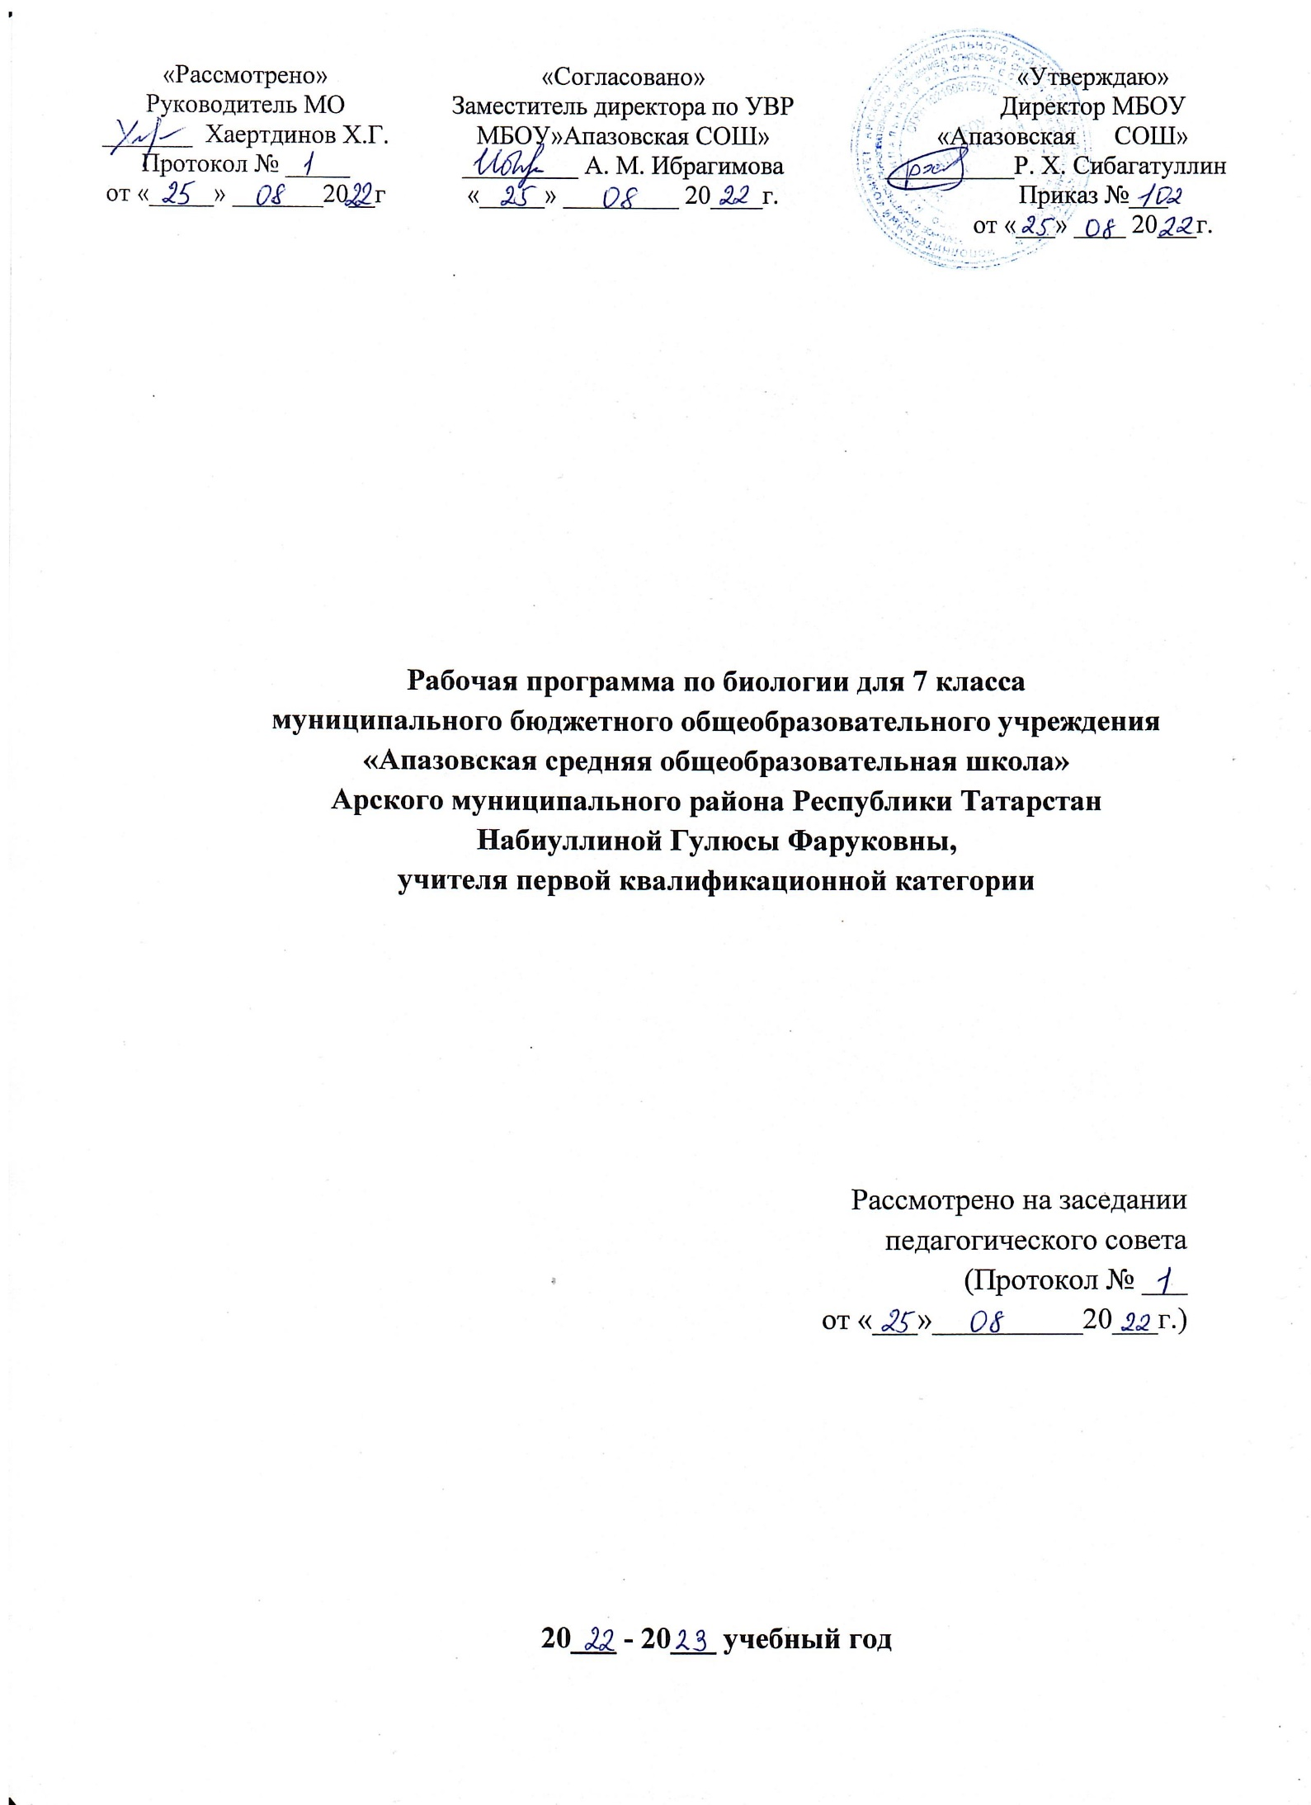
Планируемые результаты изучения биологии в 7 классе
Предметные результаты
- знать и соблюдать правила работы в кабинете биологии.
- устанавливать взаимосвязи между особенностями строения и функциями клеток и тканей, органов и систем органов;
- аргументировать, приводить доказательства различий растений, животных,
- раскрывать роль биологии в практической деятельности людей; роль различных организмов в жизни человека;
- выявлять примеры и раскрывать сущность приспособленности организмов к среде обитания;
- выделять существенные признаки биологических объектов (клеток и организмов животных) и процессов, характерных для живых организмов;
- различать по внешнему виду, схемам и описаниям реальные биологические объекты или их изображения, выявлять отличительные признаки биологических объектов
- использовать методы биологической науки: наблюдать и описывать биологические объекты и процессы; ставить биологические эксперименты и объяснять их результаты;
- сравнивать биологические объекты, процессы жизнедеятельности; делать выводы и умозаключения на основе сравнения;
- описывать и использовать приемы выращивания домашних животных, ухода за ними;
- ориентироваться в системе моральных норм и ценностей по отношению к объектам живой природы (признание высокой ценности жизни во всех ее проявлениях, экологическое сознание, эмоционально-ценностное отношение к объектам живой природы);
- осознанно использовать знания основных правил поведения в природе; выбирать целевые и смысловые установки в своих действиях и поступках по отношению к живой природе;
- создавать собственные письменные и устные сообщения о, животных, на основе нескольких источников информации, сопровождать выступление презентацией, учитывая особенности аудитории сверстников;
- работать в группе сверстников при решении познавательных задач связанных с изучением особенностей строения и жизнедеятельности животных, планировать совместную деятельность, учитывать мнение окружающих
- находить информацию о, животных в научно-популярной литературе, биологических словарях, справочниках, Интернет ресурсе, анализировать и оценивать ее, переводить из одной формы в другую;
- основам исследовательской и проектной деятельности по изучению организмов различных царств живой природы(животных), включая умения формулировать задачи, представлять работу на защиту и защищать ее.
- ориентироваться в системе моральных норм и ценностей по отношению к объектам живой природы (признание высокой ценности жизни во всех ее проявлениях, экологическое сознание, эмоционально-ценностное отношение к объектам живой природы);

Метапредметные результаты

Регулятивные УУД:
- умение самостоятельно определять цели обучения, ставить и формулировать новые задачи в учебе и познавательной деятельности, развивать мотивы и интересы своей познавательной деятельности;
- определять/находить, в том числе из предложенных вариантов, условия для выполнения учебной и познавательной задачи;
- оценивать свою деятельность, аргументируя причины достижения или отсутствия планируемого результата;
- фиксировать и анализировать динамику собственных образовательных результатов;
- составлять план решения проблемы (выполнения проекта, проведения исследования);
- самостоятельно определять причины своего успеха или неуспеха и находить способы выхода из ситуации неуспеха;
- наблюдать и анализировать собственную учебную и познавательную деятельность и деятельность других обучающихся в процессе взаимопроверки;
- оценивать продукт своей деятельности по заданным и/или самостоятельно определенным критериям в соответствии с целью деятельности;
- сверять свои действия с целью и, при необходимости, исправлять ошибки самостоятельно;
- соотносить реальные и планируемые результаты индивидуальной образовательной деятельности и делать выводы.
Познавательные УУД:
- выделять общий признак двух или нескольких предметов или явлений и объяснять их сходство;
- находить в тексте требуемую информацию;
- формирование и развитие экологического мышления, умение применять его в познавательной, коммуникативной, социальной практике и профессиональной ориентации;
- развитие мотивации к овладению культурой активного использования словарей и других поисковых систем;
- объединять предметы и явления в группы по определенным признакам, сравнивать, классифицировать и обобщать факты и явления;
- выстраивать логическую цепочку, состоящую из ключевого слова и соподчиненных ему слов;
- выделять явление из общего ряда других явлений;
- анализировать/рефлексировать опыт разработки и реализации учебного проекта, исследования (теоретического, эмпирического) на основе предложенной проблемной ситуации, поставленной цели и/или заданных критериев оценки продукта/результата.
Коммуникативные УУД:
- умение организовывать учебное сотрудничество и совместную деятельность с учителем и сверстниками;
- работать индивидуально и в группе: находить общее решение и разрешать конфликты на основе согласования позиций и учета интересов;
- формулировать, аргументировать и отстаивать свое мнение;
- умение осознанно использовать речевые средства в соответствии с задачей коммуникации для выражения своих чувств, мыслей и потребностей для планирования и регуляции своей деятельности;
- владение устной и письменной речью, монологической контекстной речью;
- формирование и развитие компетентности в области использования информационно-коммуникационных технологий.
Личностные результаты:
- Российская гражданская идентичность (патриотизм, уважение к Отечеству);
- Сформированность ответственного отношения к учению; уважительного отношения к труду;
- Сформированность целостного мировоззрения, соответствующего современному уровню развития науки и общественной практики, учитывающего социальное, культурное, языковое, духовное многообразие современного мира;
- Освоенность социальных норм, правил поведения, ролей и форм социальной жизни в группах;
- Сформированность основ экологической культуры, соответствующей современному уровню экологического мышления, наличие опыта экологически ориентированной рефлексивно-оценочной и практической деятельности в жизненных ситуациях;
- Осознанное, уважительное и доброжелательное отношение к другому человеку, его мнению, мировоззрению. Готовность и способность вести диалог с другими людьми и достигать в нем взаимопонимания;
- Сформированность ценности здорового и безопасного образа жизни;
- Готовность и способность обучающихся к саморазвитию и самообразованию на основе мотивации к обучению и познанию.

Содержание учебного предмета
Царство Животные.
Общее знакомство с животными. Животные ткани, органы и системы органов животных. Организм животного как биосистема. Многообразие и классификация животных. Среды обитания животных. Сезонные явления в жизни животных. Поведение животных (раздражимость, рефлексы и инстинкты). Разнообразие отношений животных в природе. Значение животных в природе и жизни человека.
Одноклеточные животные, или Простейшие.
Общая характеристика простейших. Происхождение простейших. Значение простейших в природе и жизни человека. Пути заражения человека и животных паразитическими простейшими. Меры профилактики заболеваний, вызываемых одноклеточными животными.
Лабораторная работа. Изучение строения и передвижения одноклеточных животных.
Тип Кишечнополостные.
Многоклеточные животные. Общая характеристика типа Кишечнополостные. Регенерация. Происхождение кишечнополостных. Значение кишечнополостных в природе и жизни человека.
Типы червей.
Тип Плоские черви, общая характеристика. Тип Круглые черви, общая характеристика. Тип Кольчатые черви, общая характеристика. Паразитические плоские и круглые черви. Пути заражения человека и животных паразитическими червями. Меры профилактики заражения. Значение дождевых червей в почвообразовании. Происхождение червей.
Лабораторная работа. Изучение внешнего строения дождевого червя, наблюдение за его передвижениями и реакциями на раздражения.
Тип Моллюски.
Общая характеристика типа Моллюски. Многообразие моллюсков. Происхождение моллюсков и их значение в природе и жизни человека.
Лабораторная работа. Изучение строения раковин моллюсков.
Тип Членистоногие.
Общая характеристика типа Членистоногие. Среды жизни. Происхождение членистоногих. Охрана членистоногих.
Класс Ракообразные. Особенности строения и жизнедеятельности ракообразных, их значение в природе и жизни человека.
Класс Паукообразные. Особенности строения и жизнедеятельности паукообразных, их значение в природе и жизни человека. Клещи – переносчики возбудителей заболеваний животных и человека. Меры профилактики.
Класс Насекомые. Особенности строения и жизнедеятельности насекомых. Поведение насекомых, инстинкты. Значение насекомых в природе и сельскохозяйственной деятельности человека. Насекомые – вредители. Меры по сокращению численности насекомых-вредителей. Насекомые, снижающие численность вредителей растений. Насекомые – переносчики возбудителей и паразиты человека и домашних животных. Одомашненные насекомые: медоносная пчела и тутовый шелкопряд.
Лабораторные работы. Изучение внешнего строения насекомого. Изучение типов развития насекомых.
Тип Хордовые.
Общая характеристика типа Хордовых. Подтип Бесчерепные. Ланцетник. Подтип Черепные, или Позвоночные. Общая характеристика надкласса Рыбы. Места обитания и внешнее строение рыб. Особенности внутреннего строения и процессов жизнедеятельности у рыб в связи с водным образом жизни. Размножение и развитие и миграция рыб в природе. Основные систематические группы рыб. Значение рыб в природе и жизни человека. Рыбоводство и охрана рыбных запасов.
Класс Земноводные. Общая характеристика класса Земноводные. Места обитания и распространение земноводных. Особенности внешнего строения в связи с образом жизни. Внутреннее строение земноводных. Размножение и развитие земноводных. Происхождение земноводных. Многообразие современных земноводных и их охрана. Значение земноводных в природе и жизни человека.
Класс Пресмыкающиеся. Общая характеристика класса Пресмыкающиеся. Места обитания, особенности внешнего и внутреннего строения пресмыкающихся. Размножение пресмыкающихся. Происхождение и многообразие древних пресмыкающихся. Значение пресмыкающихся в природе и жизни человека.
Класс Птицы. Общая характеристика класса Птицы. Места обитания и особенности внешнего строения птиц. Особенности внутреннего строения и жизнедеятельности птиц. Размножение и развитие птиц. Сезонные явления в жизни птиц. Экологические группы птиц. Происхождение птиц. Значение птиц в природе и жизни человека. Охрана птиц. Птицеводство. Домашние птицы, приемы выращивания и ухода за птицами.
Класс Млекопитающие. Общая характеристика класса Млекопитающие. Среды жизни млекопитающих. Особенности внешнего строения, скелета и мускулатуры млекопитающих. Органы полости тела. Нервная система и поведение млекопитающих, рассудочное поведение. Размножение и развитие млекопитающих. Происхождение млекопитающих. Многообразие млекопитающих. Млекопитающие – переносчики возбудителей опасных заболеваний. Меры борьбы с грызунами. Меры предосторожности и первая помощь при укусах животных. Экологические группы млекопитающих. Сезонные явления в жизни млекопитающих. Происхождение и значение млекопитающих. Охрана млекопитающих. Важнейшие породы домашних млекопитающих. Приемы выращивания и ухода за домашними млекопитающими. Многообразие птиц и млекопитающих родного края.
Лабораторные работы. Изучение строения позвоночного животного. Изучение внешнего строения и передвижения рыб. Изучение внешнего строения и перьевого покрова птиц. Изучение внешнего строения, скелета и зубной системы млекопитающих.

Календарно-тематическое планирование

№ | Тема урока | Количество часов | Календарные сроки
№ | Тема урока | Количество часов | Планируемые сроки | Фактические сроки
 | Царство Животные. | 3 часа
1 | Общее знакомство с животными. Организм животного как биосистема. Животные ткани, органы. Системы органов животных. | 1
2 | Многообразие и классификация животных. Среды обитания животных. Сезонные явления в жизни животных. | 1
3 | Поведение животных (раздражимость, рефлексы и инстинкты). Разнообразие отношений животных в природе. Значение животных в природе и жизни человека. Входная контрольная работа. | 1
Одноклеточные животные, или Простейшие. |  | 2 час
4 | Общая характеристика простейших. Происхождение простейших. Значение простейших в природе и жизни человека.  Лабораторная работа №1. Изучение строения и передвижения одноклеточных животных (обучающий). | 1
5 | Пути заражения человека и животных паразитическими простейшими. Меры профилактики заболеваний, вызываемых одноклеточными животными. | 1
Тип Кишечнополостные. |  | 1 час
6 | Многоклеточные животные. Общая характеристика типа Кишечнополостные. Регенерация. Происхождение кишечнополостных. Значение кишечнополостных в природе и жизни человека. | 1
Типы червей. |  | 3 часа
7 | Тип Плоские черви, общая характеристика. Тип Круглые черви, общая характеристика. | 1
8 | Паразитические плоские и круглые черви. Пути заражения человека и животных паразитическими червями. Меры профилактики заражения. | 1
9 | Тип Кольчатые черви, общая характеристика. Значение дождевых червей в почвообразовании. Происхождение червей.  Лабораторная работа №2. Изучениеивнешнего строения дождевого, наблюдение за его передвижением и реакциями на раздражения (оценивающий). | 1
Тип Моллюски. |  | 1 час
10 | Общая характеристика типа Моллюски. Многообразие моллюсков. Происхождение моллюсков и их значение в природе и жизни человека.  Лабораторная работа №3. Изучение строения раковин моллюсков (обучающий). | 1
Тип Членистоногие. |  | 7 часов
11 | Общая характеристика типа Членистоногие. Среды жизни. Происхождение членистоногих. Охрана членистоногих. | 1
12 | Класс Ракообразные. Особенности строения и жизнедеятельности ракообразных. Значение ракообразных в природе и жизни человека. | 1
13 | Класс Паукообразные. Особенности строения и жизнедеятельности паукообразных. Значение паукообразных в природе и жизни человека. | 1
14 | Клещи – переносчики возбудителей заболеваний животных и человека. Меры профилактики. | 1
15 | Контрольная работа за первое полугодие. | 1
16 | Класс Насекомые. Особенности строения и жизнедеятельности насекомых. Поведение насекомых, инстинкты. Значение насекомых в природе и сельскохозяйственной деятельности человека.  Лабораторная работа №4. Изучение внешнего строения и типов развития насекомых (обучающий). | 1
17 | Насекомые – вредители. Меры по сокращению численности насекомых-вредителей. Насекомые, снижающие численность вредителей растений. Насекомые – переносчики возбудителей и паразиты человека и домашних животных.Одомашненные насекомые: медоносная пчела и тутовый шелкопряд. | 1
Тип Хордовые. |  | 18часов
18 | Общая характеристика типа Хордовых. Подтип Бесчерепные. Ланцетник. Подтип Черепные, или Позвоночные. Лабораторная работа №5. Изучение строения позвоночного животного (оценивающий). | 1
19 | Общая характеристика надкласса Рыбы. Места обитания и внешнее строение рыб.  Лабораторная работа №6. Изучение внешнего строения и передвижения рыб (обучающий). | 1
20 | Особенности внутреннего строения и процессов жизнедеятельности у рыб в связи с водным образом жизни. Размножение и развитие и миграция рыб в природе. | 1
21 | Основные систематические группы рыб. Значение рыб в природе и жизни человека. Рыбоводство и охрана рыбных запасов. | 1
22 | Класс Земноводные. Общая характеристика класса Земноводные. Места обитания и распространение земноводных. | 1
23 | Особенности внешнего строения в связи с образом жизни. Внутреннее строение земноводных. Размножение и развитие земноводных. Происхождение земноводных. Значение земноводных в природе и жизни человека. | 1
24 | Класс Пресмыкающиеся. Общая характеристика класса Пресмыкающиеся. Места обитания, особенности внешнего и внутреннего строения пресмыкающихся. | 1
25 | Размножение пресмыкающихся. Происхождение и многообразие древних пресмыкающихся. Значение пресмыкающихся в природе и жизни человека. | 1
26 | Класс Птицы. Общая характеристика класса Птицы. Места обитания и особенности внешнего строения птиц. Лабораторная работа №7. Изучение внешнего строения и перьевого покрова птиц (оценивающий). | 1
27 | Особенности внутреннего строения и жизнедеятельности птиц. Размножение и развитие птиц. | 1
28 | Сезонные явления в жизни птиц. Экологические группы птиц. Происхождение птиц. Значение птиц в природе и жизни человека. Охрана птиц. Птицеводство. Домашние птицы, приемы выращивания и ухода за птицами. | 1
29 | Класс Млекопитающие. Общая характеристика класса Млекопитающие. Среды жизни млекопитающих. | 1
30 | Особенности внешнего строения, скелета и мускулатуры млекопитающих. Органы полости тела. Нервная система и поведение млекопитающих, рассудочное поведение.  Лабораторная работа №8. Изучение внешнего строения, скелета и зубной системы млекопитающих (оценивающий). | 1
31 | Размножение и развитие млекопитающих. Происхождение млекопитающих. Многообразие млекопитающих. | 1
32 | Млекопитающие – переносчики возбудителей опасных заболеваний. Меры борьбы с грызунами. Меры предосторожности и первая помощь при укусах животных. Экологические группы млекопитающих. | 1
33 | Промежуточная аттестация. | 1
34 | Сезонные явления в жизни млекопитающих. Происхождение и значение млекопитающих. Охрана млекопитающих. | 1
35 | Важнейшие породы домашних млекопитающих. Приемы выращивания и ухода за домашними млекопитающими. Многообразие птиц и млекопитающих родного края. | 1

